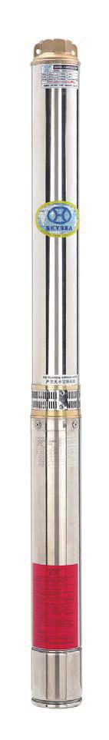
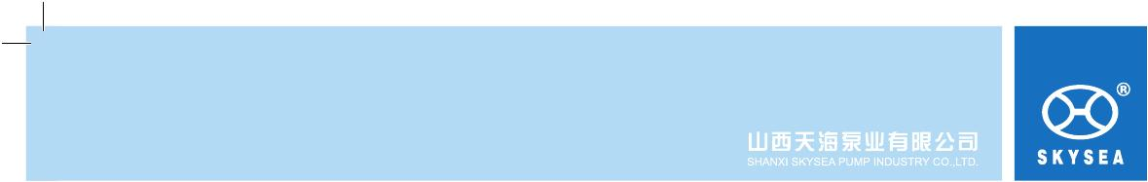
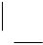

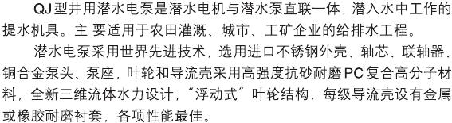
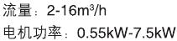
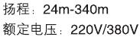
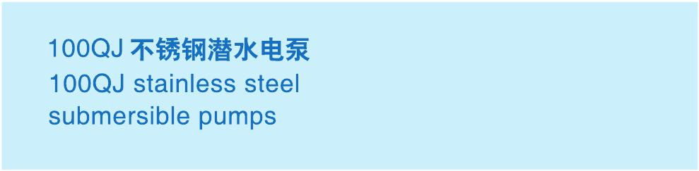

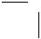
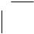

www.skyse a.com.c n
123

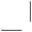
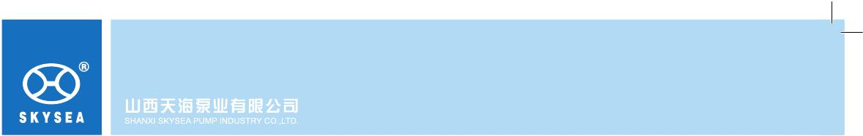

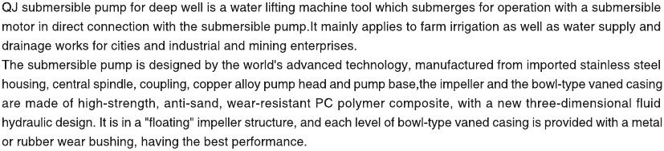
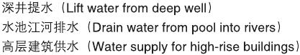
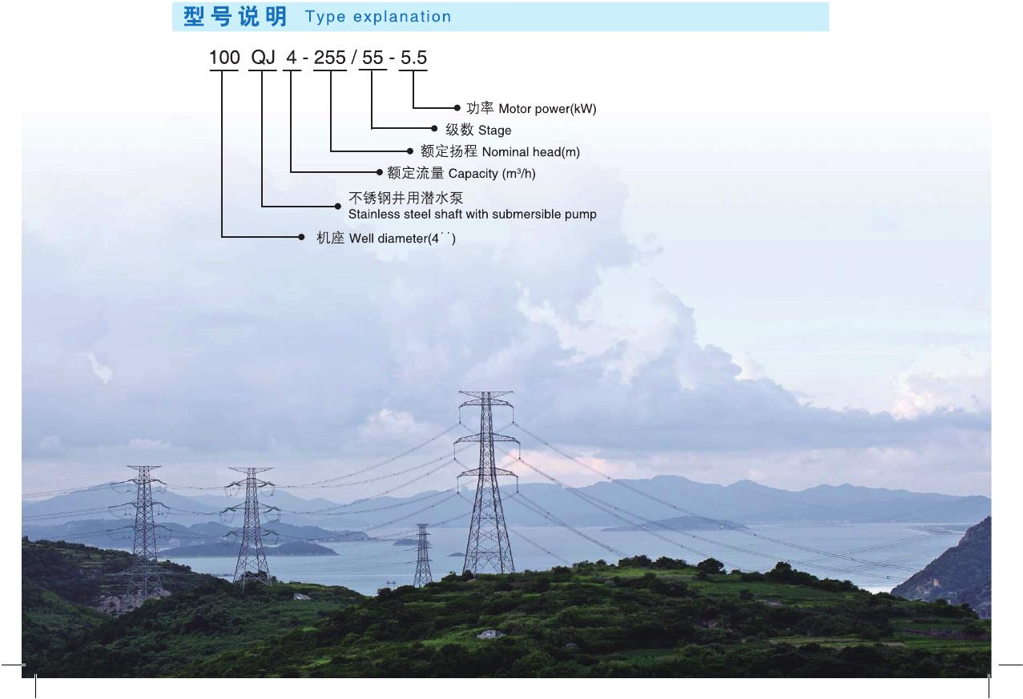

124

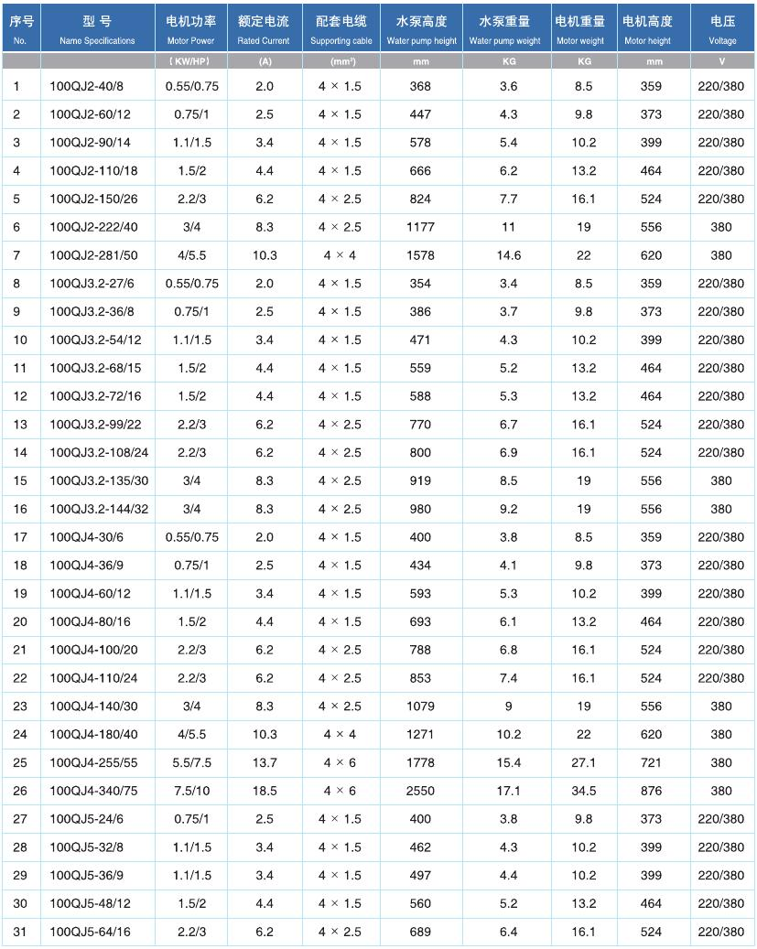

www.skyse a.com.c n
125

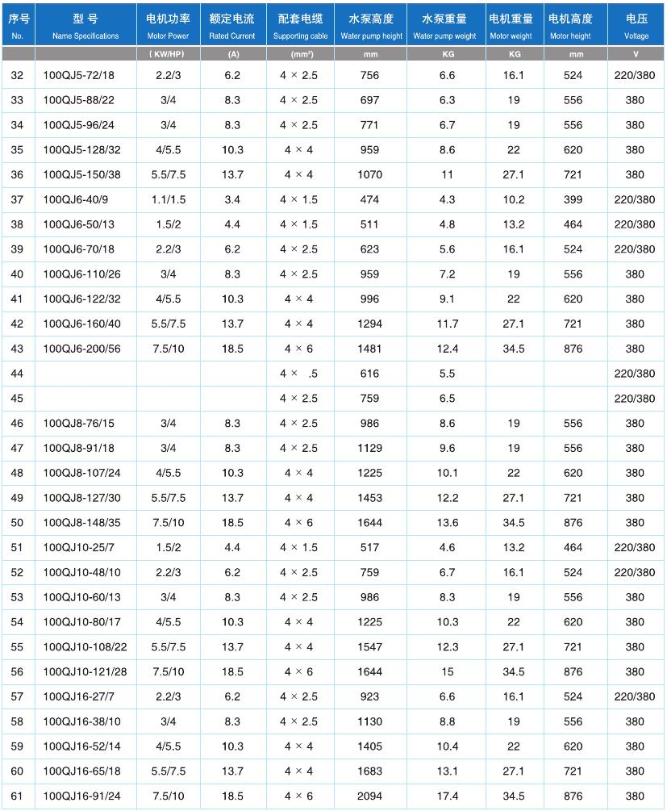


100QJ8-41/8
100QJ8-60/12
1.5/2
2.2/3
4.4
6.2
1
13.2
16.1
464
524

以上额定电流为电机在电压 380V 时的额定电流。
The above rated current is the current of the motor that is working at 380V.

126

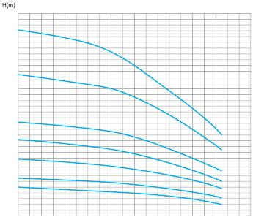
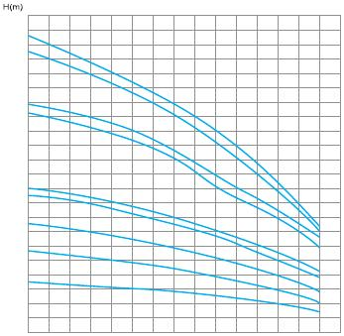
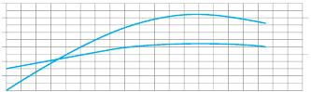
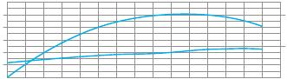
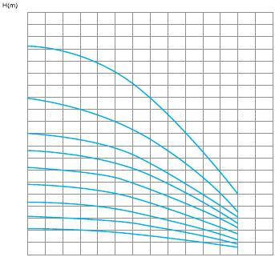
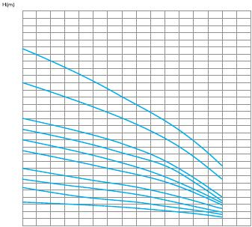
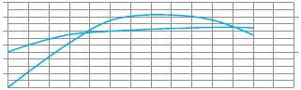
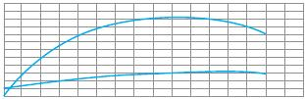

J2
10
-28
1/
50
10
0Q

1
J
-14

3
2

4

100Q
J2-222
/40
0Q
1
J
0
5
-

3

10
00QJ
08/24

3.2

1
2-15

10
00QJ2-1
0/26
.2-

0Q
100
99/22

10/18
100
QJ
16

3.2

100QJ
2-90/14
10
QJ3.2-
68/15

100QJ2-60/12
0QJ
100
3.2-54
/12

100QJ2-4
0/8
QJ3. -36/8
100QJ3.2-27/6

Q
10
J
/55

4
5
0Q

1
1
Q
J5-
J5
8

1
/

Q
1
1
J
80

4
/140
100Q
-1
32

2

00Q
J
4-
140
10
J5-
96/24

J4-
10
/30
0QJ5-
100Q
88/22

4
11
10
0Q
18

J5-

/20
10
J4-
10
100Q
J5-64
/16

0Q
J4-80/1
6
10
12

J5-

100QJ
1
0QJ5-33/9

100
100
4-60/12
QJ4-36/9
00QJ5-32/8

10
-24/8

QJ4-30/6

127

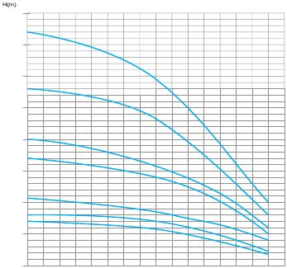
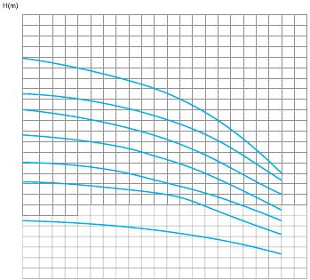
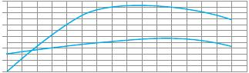
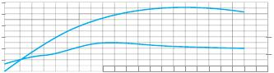
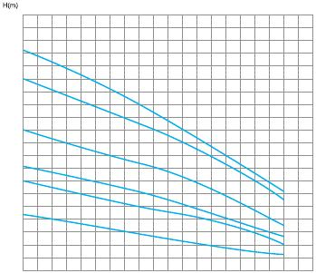
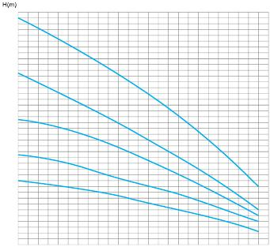
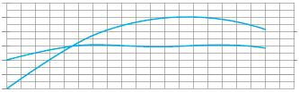
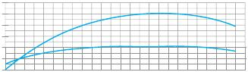

J
10
1
QJ
0/56

6-2
5

1
Q
14
10
J
27/30

/40
6-1
100QJ
100
4

8-1

-12
1
Q
10
18

QJ8

100
QJ6
2/32
0QJ
8-76/15

100
-110
/26
100Q
J8-63/12

10
QJ6
-70/18
10
0QJ8-42/8

0QJ6-50/13
100QJ6-40/9

1
Q

0
J1
/28
12

0
0Q

1
J
/24

16
9

QJ
10
10
10-
/22

10
0Q

1
1
J
/18

1
-6

100
7

0Q
-80
QJ
60/
1
00QJ
16
4

-5

J10-4
10
13
00
QJ
16-38
/10

J10-2
10
8/10
1
00QJ
/7

16

5/7

0
5
10
15
20
25

0
5
10
15
20
200
100
25

128

